**BRIEFING  
Helicon opleiding Voeding & Welzijn x Verstegen Spices & Sauces**

**Opdracht:** Ontwerp een verpakking voor een (nieuw) product. Het verpakkingsmateriaal, vormgeving en opschrift moeten aansluiten bij het bedrijf, product en doelgroep.

**Omschrijving van het bedrijf:**

Verstegen staat voor creatieve en verrassende innovaties in de ‘food branche’. Voor duurzaamheid, kwaliteit en grenzeloze service. Altijd in dienst van onze afnemers, de klant staat centraal en altijd vanuit de gedachte dat er maar één soort kwaliteit is: de allerbeste. Want alleen met de beste kwaliteit kun je de mooiste smaken, de lekkerste producten en de meest bijzondere concepten creëren. Deze beste kwaliteit begint bij de oorsprong. Dáár waar de mooiste ingrediënten te vinden zijn. Hier werken we samen met lokale boeren aan de puurste kruiden en specerijen. Vanaf hier hebben we alles in eigen hand. Van transport tot zelf malen en veilig verwerken. Dat doen we al sinds 1886 als familiebedrijf, met inmiddels de 4e generatie aan het roer.

De keten van boer tot consument moet transparant, eerlijk en duurzaam zijn voor mens, milieu en maatschappij. We nemen onze verantwoordelijkheid en hechten heel veel waarde aan connectiviteit, samenwerking en continuïteit. Want ook in een snel veranderende wereld moet de consument altijd op ons kunnen rekenen.

Deze visie zie je in alles terug. In onze dienstbaarheid, ons respect voor mens en natuur en in onze werkwijze. Het is de manier om op elk vlak een betrouwbare partner te blijven. Vanuit die gedachte willen we iedereen verrassen en inspireren. Met onze passie voor de mooiste smaken. Met authentieke en vernieuwende recepten en producten én met alle aandacht voor gezondheid.

Zo werken we elke dag aan onze missie: Verstegen wil iedereen laten genieten van verantwoord, gezond, maar bovenal lekker eten. Waar ook ter wereld.

<https://www.youtube.com/watch?time_continue=227&v=XQbHCCzUkdQ>

Geschiedenis Verstegen  
Verstegen Specerijenhandel en Fabriek van Conserveermiddelen is in 1886 opgericht door de heer Verstegen. Helaas heeft hij maar drie à vier jaar plezier van zijn initiatief gehad. In 1897 stierf de heer Verstegen. Na zijn dood is het bedrijf voortgezet onder de directie van de twee procuratiehouders: de heren C. Diederik en J. Man in 't Veld. Het bedrijf hield zich onder hun leiding bezig met - uiteraard - de handel in specerijen, zuidvruchten en bakkerijgrondstoffen.

Omstreeks 1914 verloofde de oudste dochter van de heer Diederik zich met de heer F.P. Kersteman, die zijn schildersbedrijf verkocht en in dienst trad bij zijn schoonvader de heer Diederik. Toen in 1915 de beruchte anti-trustwet werd ingevoerd werd Verstegen Specerijenhandel en Fabriek van conserveermiddelen opgesplitst in drie delen:

Firma C. Diederik en Zn Bakkerijgrondstoffen onder leiding van de heer Diederik;

Firma J.H. Verstegen onder leiding van de heer Man in 't Veld;

Firma Verstegen Specerijenhandel en Fabriek van Conserveermiddelen onder leiding van de heer Kersteman, die in 1918 trouwde met de dochter van de heer Diederik.

Vooral na het eindigen van de 1ste Wereldoorlog groeide het bedrijf voorspoedig. Ondanks de crisisjaren in 1932 en 1933 wist het bedrijf het hoofd goed boven water te houden. Door het leveren van kwaliteit, service en betrouwbaarheid kreeg Verstegen een grote en vaste kern van klanten die de gestadige groei van het bedrijf waarborgden. In 1939 kwam de heer B.J. Driessen (de grootvader van onze huidige eigenaar R.M. Driessen) in dienst als vertegenwoordiger en trouwde met de dochter van de heer Kersteman.

De oorlogsjaren  
Op 14 mei 1940 hingen er gitzwarte rookwolken boven Rotterdam en werd het bedrijf aan de Hugo de Grootstraat 104, volledig verwoest met uitzondering van de brandkast met Verstegen recepturen. Uit deze brandkast wist de heer Kersteman, enkele uren voor het grote bombardement op Rotterdam, de recepten veilig te stellen.

Een jaar na de bevrijding op 5 mei 1945, kwamen langzaam maar zeker weer wat grondstoffen binnen en is een aarzelende start gemaakt vanuit een garage in de wijk Hillegersberg. Pas zes jaar na het beëindigen van WO II hadden we weer een bedrijfsruimte aan de Hoornbrekerstraat én kwaliteitsgrondstoffen op voorraad.  
  
De groei  
Na een jaar of twaalf werd ook het pand aan de Hoornbrekerstraat te klein. Op 30 december 1964 werd het prachtige nieuwe bedrijfspand aan de Giessenweg 62 in gebruik genomen, waar heden ten dagen nog steeds de productie plaats vindt.

Op 30 november 1979 nam de heer B.J. Driessen afscheid als directeur en eigenaar van Verstegen en deelde tevens mede dat zijn zoon Jan Driessen het roer zou overnemen. Inmiddels staat al de derde generatie Driessens aan het roer van Verstegen en is Michel Driessen (zoon van Jan Driessen) eigenaar van het bedrijf (aantal werknemers +/- 500).  
__________________________________________________________________________________

**Productomschrijving:**

Recentelijk heeft Verstegen alle kruidenmixen in zakjes opgeschoond; alle mixen zijn nu 100% natuurlijk, de E-nummers zijn eruit gehaald en de hoeveelheid zout is verminderd. De mixen sluiten nu beter aan op de vraag uit de markt, want consumenten kopen én eten steeds bewuster. Maar naast de inhoud van het product, wordt de omverpakking ook steeds belangrijker. De consument houdt zich tegenwoordig bezig met duurzaamheid en kijkt daardoor kritisch naar de hoeveelheid (plastic) verpakkingen. Bovendien staan pakjes en zakjes al een aantal jaar in een negatief daglicht, omdat deze nog té vaak geassocieerd worden met teveel suiker, zout en E-nummers.   
Kortom, de kruidenmixen hebben een nieuw (duurzaam) jasje nodig.

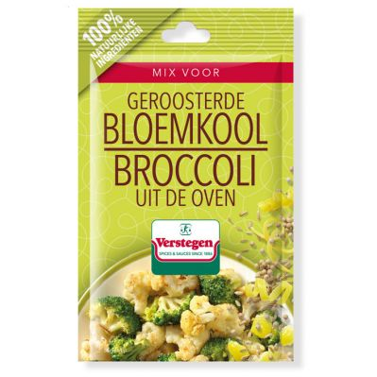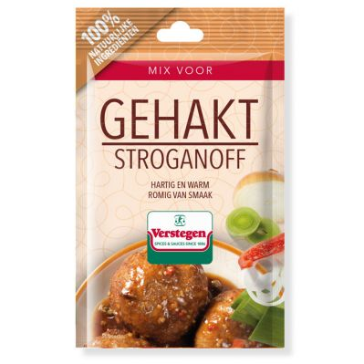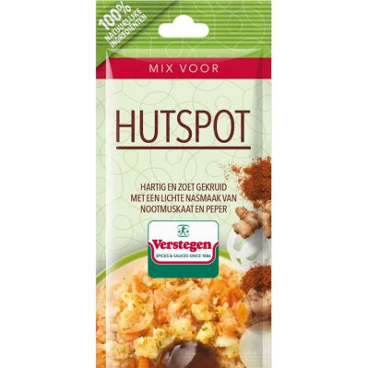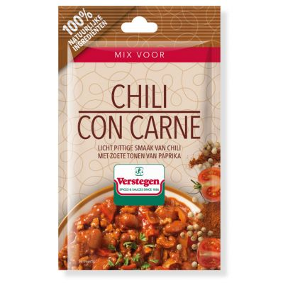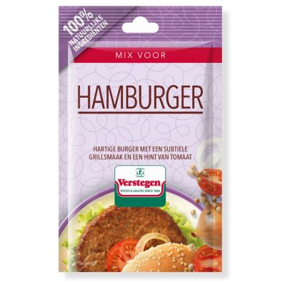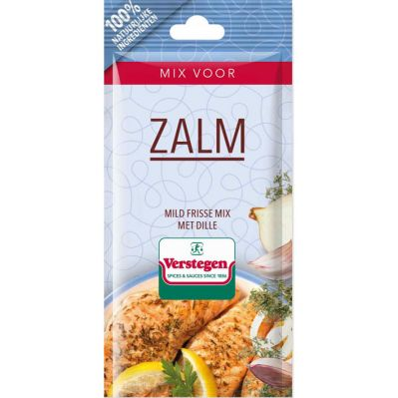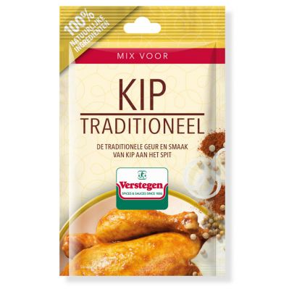

**Verpakkingseisen:**

* Portieverpakking of makkelijk te doseren
* Duurzaam (bijvoorbeeld recyclebaar, composteerbaar, herbruikbaar etc.)
* Duidelijk onderscheid zichtbaar tussen verschillende mixen; kip / gehakt / groenten etc.
* De kwaliteit van de kruidenmixen moet niet achteruitgaan in de nieuwe verpakking
* Van deze tijd
* Moet bij voorkeur geschikt zijn om zowel hangend als liggend in het schap te presenteren
* Mag niet ten koste gaan van het aantal facings in het schap

Kanttekening: Voor consumenten is het echter niet altijd duidelijk in hoeverre een verpakking duurzaam is. De perceptie over duurzaamheid verschilt per persoon. Zo worden karton en papier doorgaans als duurzaam ervaren. In tegenstelling tot plastic, wat voor veel mensen een doorn in het oog is. Uit wetenschappelijk onderzoek blijkt echter dat de milieu-impact van plastic niet altijd hoger is. Sterker nog: in sommige gevallen is plastic zelfs duurzamer dan karton. Consumenten willen geholpen worden bij het maken van bewuste keuzes. Gebruik bijvoorbeeld de verpakking om duurzaamheidsmaatregelen te communiceren. Je kunt dan denken aan (milieu-)informatie over de inhoud, maar ook over de verpakking zelf.  
Red Bull doet dit bijvoorbeeld in deze overzichtelijke infographic: <https://energydrink-nl.redbull.com/leven-van-red-bull-een-blikje>  
Ook Arla heeft een mooi voorbeeld: <https://www.arla.nl/denatuuriserblijmee/>

**Doelgroep:**De doelgroep bestaat primair uit gezinnen met kinderen. Dit kan nog verder onderzocht worden door de studenten; zijn het bijvoorbeeld alleen 50-plussers die deze mixen kopen of voor het merendeel jonge gezinnen met weinig tijd? Het ultieme doel is om met de nieuwe verpakking de consument van de toekomst (jullie!) aan ons te binden. Naast het product moet de verpakking dus jongeren aanspreken.  
 **Overige informatie:**  
In totaal verkoopt Verstegen 65 zakjes met kruidenmixen:

|  |
| --- |
| Mix groentefinish bloemkool 100% natuurlijk |
| Mix groentefinish boontjes 100% natuurlijk |
| Mix groentefinish broccoli 100% natuurlijk |
| Mix groentefinish spruitjes 100% natuurlijk |
| Mix groentefinish wortel 100% natuurlijk |
| Mix voor roerbakgroente Chinees 100% natuurlijk |
| Mix voor roerbakgroente Thais 100% natuurlijk |
| Mix ovengroente biet tomaat 100% natuurlijk |
| Mix ovengroente wortel paprika 100% natuurlijk |
| Mix ovengroente paprika courgette 100% natuurlijk |
| Mix ovengroente bloemkool broccoli 100% natuurlijk |
| Mix ovengroente broccoli champignon 100% natuurlijk |
| Mix voor Gehakt Bretons (100% natuurlijk) |
| Mix voor Gehakt Italiaans (100% natuurlijk) |
| Mix voor Gehakt Lekkerste Balletje (100% natuurlijk) |
| Mix voor Gehakt met uitjes (100% natuurlijk) |
| Mix voor Gehakt Mexico (100% natuurlijk) |
| Mix voor Gehakt paprika (100% natuurlijk) |
| Mix voor Gehakt Pikant (100% natuurlijk) |
| Mix voor Gehakt stroganoff (100% natuurlijk) |
| Mix voor Gehakt Surinaams (100% natuurlijk) |
| Mix voor Gehakt Traditioneel (100% natuurlijk) |
| Mix voor Gehakt tuinkruiden (100% natuurlijk) |
| Mix voor Kip (100% natuurlijk) |
| Mix voor Kip Fijne groene kruiden (100% natuurlijk) |
| Mix voor Kip Gerookte paprika (100% natuurlijk) |
| Mix voor Kip Kebab (100% natuurlijk) |
| Mix voor Kip kerrie (100% natuurlijk) |
| Mix voor Kip paprika (100% natuurlijk) |
| Mix voor Kip pikant (100% natuurlijk) |
| Mix voor Kip Pittige kerrie (100% natuurlijk) |
| Mix voor Kip Pittige knoflook (100% natuurlijk) |
| Mix voor Kip tandoori (100% natuurlijk) |
| Mix voor Gehakt Chermoula (100% natuurlijk) |
| Mix voor Gehakt Chimichurri (100% natuurlijk) |
| Mix voor Gehakt Ras el Hanout (100% natuurlijk) |
| Mix voor Kip Jamaican Jerk (100% natuurlijk) |
| Mix voor Kip Medina (100% natuurlijk) |
| Mix voor Kip Shawarma (100% natuurlijk) |
| Mix voor Mosselen (100% natuurlijk) |
| Mix voor Pangasius met gember sesam (smal) |
| Mix voor Scampi & Garnalen (100% natuurlijk) (smal) |
| Mix voor Vis Traditioneel (100% natuurlijk) (smal) |
| Mix voor Vis met zeewier en citroen (smal) |
| Mix voor Zalm (100% natuurlijk) (smal) |
| Mix voor Karbonade (100% natuurlijk) |
| Mix voor Braad, Grill en Barbeque (100% natuurlijk) |
| Mix voor Rundvlees (100% natuurlijk) |
| Mix voor Speklapjes (100% natuurlijk) |
| Mix voor Varkensvlees (100% natuurlijk) |
| Mix voor Chili Con carne (100% natuurlijk) |
| Mix voor Macaroni/Spagetti (100% natuurlijk) |
| Mix voor Nasi/Bami Goreng (100% natuurlijk) |
| Mix voor Goulash (100% natuurlijk) |
| Mix voor Hachee (100% natuurlijk) |
| Mix voor Andijvie (100% natuurlijk) |
| Mix voor Boerenkool (100% natuurlijk) |
| Mix voor Hutspot (100% natuurlijk) |
| Mix voor Zuurkool (100% natuurlijk) |
| Mix voor Gyros (100% natuurlijk) |
| Mix voor Hamburger (100% natuurlijk) |
| Mix voor Saté (100% natuurlijk) |
| Mix voor Shoarma (100% natuurlijk) |
| Mix voor Kruidenboter (100% natuurlijk) |
| Mix voor Marinade (100% natuurlijk) |